Обаған ауылы және Алтынсарин ауданының елді мекендерінің жерлерін аймақтарға бөлу жобасың (схемасын), бағалау аймактарының шекараларын және жер учаскелері үшін төлемақының базалық ставкаларына түзету коэффициенттерін бекіту туралы
Қостанай облысы Алтынсарин ауданы мәслихатының 2024 жылғы 29 ақпандағы № 66 шешімі. Қостанай облысының Әділет департаментінде 2024 жылғы 4 наурызда № 10155-10 болып тіркелді
Қазақстан Республикасы Жер кодексінің 8, 11-баптарына сәйкес Алтынсарин аудандық мәслихаты ШЕШІМ ҚАБЫЛДАДЫ:
1. Обаған ауылы және Алтынсарин ауданының елді мекендерінің жерлерін аймақтарға бөлу жобасың (схемасын) осы шешімнің 1, 2-қосымшаларына сәйкес бекітілсін.
2. Обаған ауылы және Алтынсарин ауданының елді мекендерінің жерлерін бағалау аймақтарының шекараларын және жер учаскелері үшін төлемақының базалық ставкаларына түзету коэффициенттері осы шешімнің 3, 4-қосымшаларына сәйкес бекітілсін.
3. Осы шешім алғашқы ресми жарияланған күнінен кейін күнтізбелік он күн өткен соң қолданысқа енгізіледі.
Мәслихат төрағасы | С. Мусапирова
Мәслихаттың
2024 жылғы 29 ақпандағы
№ 66 шешіміне
1 қосымша
Алтынсарин ауданы Обаған ауылының жерлерін аймақтарға бөлу жобасы (схемасы)

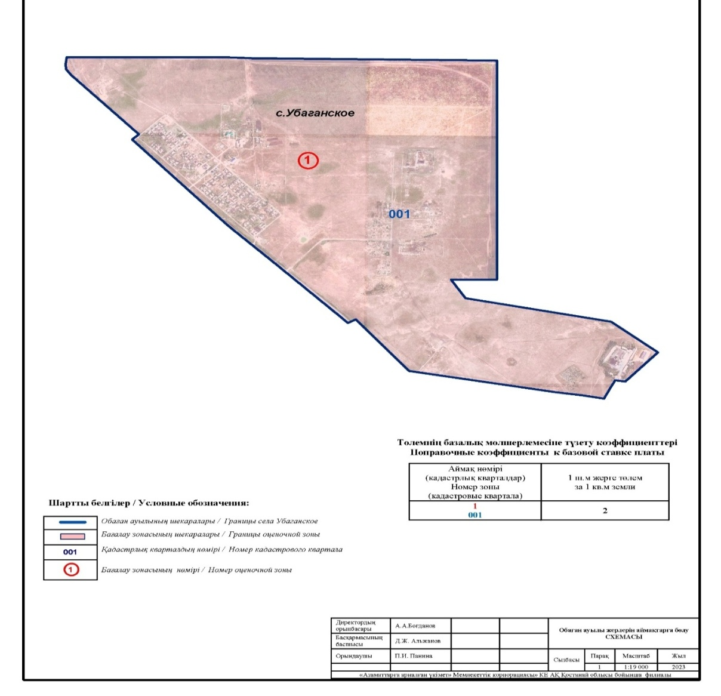

Мәслихаттың
2024 жылғы 29 ақпандағы
№ 66 шешіміне
2 қосымша
Алтынсарин ауданы елді мекендерінің жерлерін аймақтарға бөлу жобасы (схемасы)

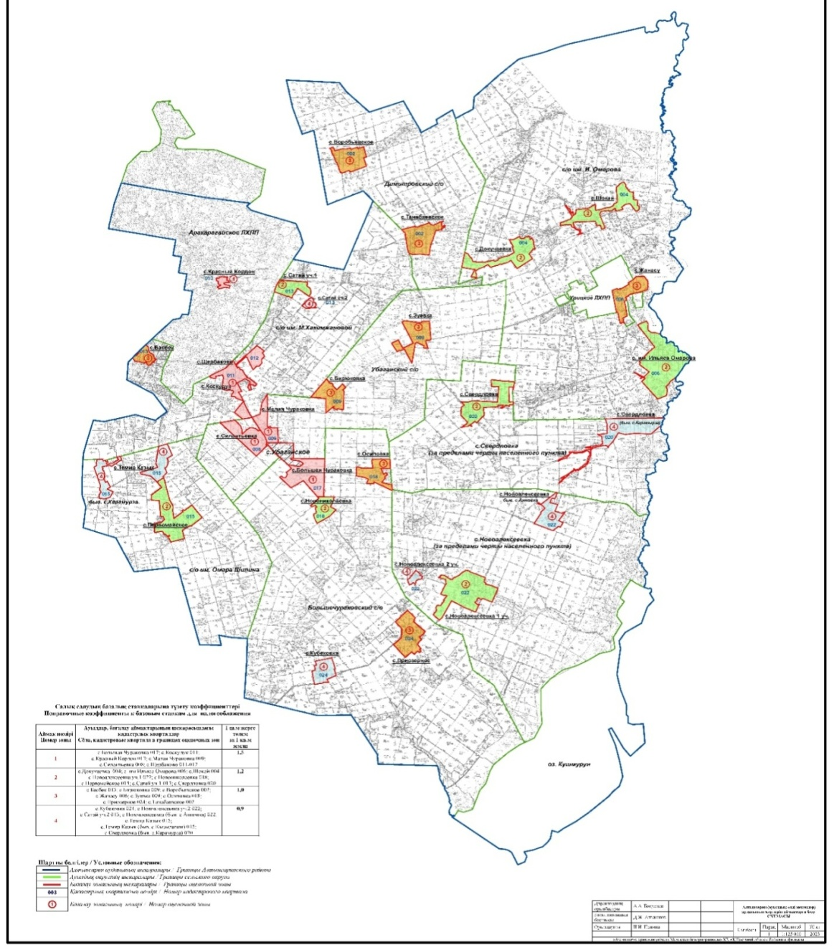

Мәслихаттың
2024 жылғы 29 ақпандағы
№ 66 шешіміне
3 қосымша
Обаған ауылының бағалау аймақтарының шекаралары және учаскелері үшін төлемақының базалық ставкаларына түзету коэффициенттері
№ | Аймақ нөмірі | Бағалау аймақтарының шекаралары | Түзету коэффициенттері
1 | І | С.Г. Амеличкина атындағы көшесі, Мира көшесі, Ленина көшесі, Рудненская көшесі, Дружбы Народов көшесі, Пришкольная көшесі, Парковая көшесі, 70 лет Октября көшесі, Кооперативная көшесі, Энергетиков көшесі, Солнечный тұйық қөше, Энтузиастов қөшесі, Молодежная көшесі, Целинный тұйық көше, Строительная көшесі | 2,0
Мәслихаттың
2024 жылғы 29 ақпандағы
№ 66 шешіміне
4 қосымша
Алтынсарин ауданы елді мекендерінің бағалау аймақтарының шекаралары және жер учаскелері үшін төлемақының базалық ставкаларына түзету коэффициенттері
№ | Аймақ номері | Бағалау аймағының шекаралары | Түзету коэффициенттері
1 | I | Большая Чураковка ауылы  Косқұдық ауылы  Красный Кордон ауылы  Малая Чураковка ауылы  Щербакова ауылы  Силантьевка ауылы | 1,9
2 | II | Докучаевка ауылы  Ілияс Омаров атындағы ауылы  Шоқай ауылы  Новониколаевка ауылы  Первомайское ауылы  Сатай ауылы 1 – ші телім (013)  Свердлово ауылы 1 – ші телім (020)  Новоалексеевка ауылы 1 – ші телім (022) | 1,6
3 | III | Басбек ауылы  Бирюковка ауылы  Воробьевское ауылы  Жанасу ауылы  Зуевка ауылы  Осиповка ауылы  Приозерное ауылы  Танабай ауылы | 1,4
4 | IV | Көбек ауылы  Новоалексеевка ауылы 2 – ші телім (022)  Новоалексеевка ауылы 3 – ші телім (022)  Темірқазық ауылы 1 – ші телім (015)  Темірқазық ауылы 2 – ші телім (015)  Свердлово ауылы 2 – ші телім (020)  Сатай ауылы 2 – ші телім (013) | 1,1

© 2012. Қазақстан Республикасы Әділет министрлігінің «Қазақстан Республикасының Заңнама және құқықтық ақпарат институты» ШЖҚ РМК

